Здравствуйте, в этом мануале мы разберем тему создания формы и прикрутим к ней обработчик, который будет реагировать на наши действия и что-то выводить на экран. Начнем!
Запустим 1С в режиме «Конфигуратор» и для удобства работы выполним необходимые для работы действия (рисунок 1-2).
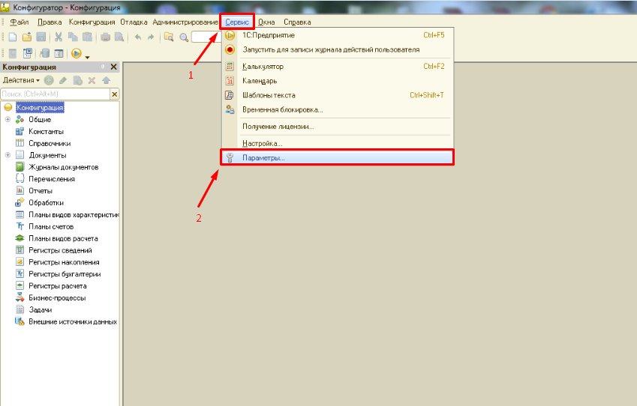
Рисунок 1 – открыть параметры
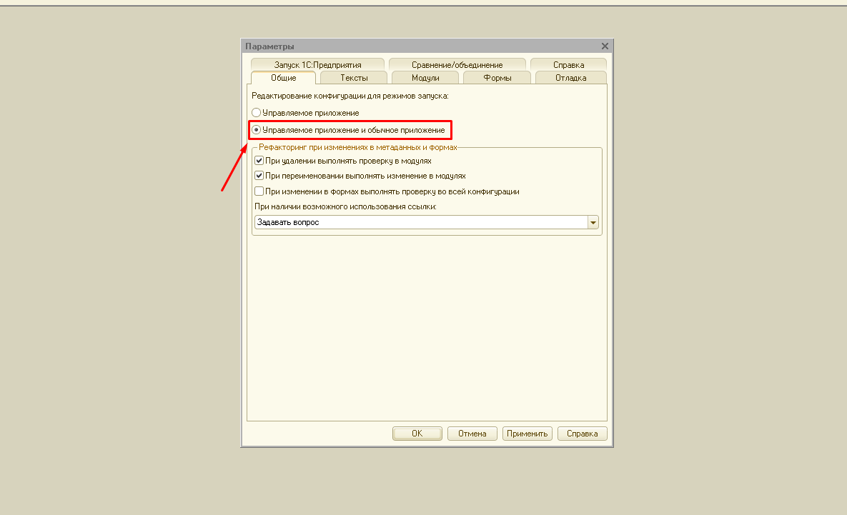
Рисунок 2 – редактирование конфигурации режимов запусков
Теперь откроем внешнюю обработку, созданную в предыдущем мануале, и будем работать дальше с ней. Но только теперь код созданный в этой обработке нам не нужен поэтому заходим в Действия->Открыть модуль объекта (рисунок 3) и удаляем написанный там код.
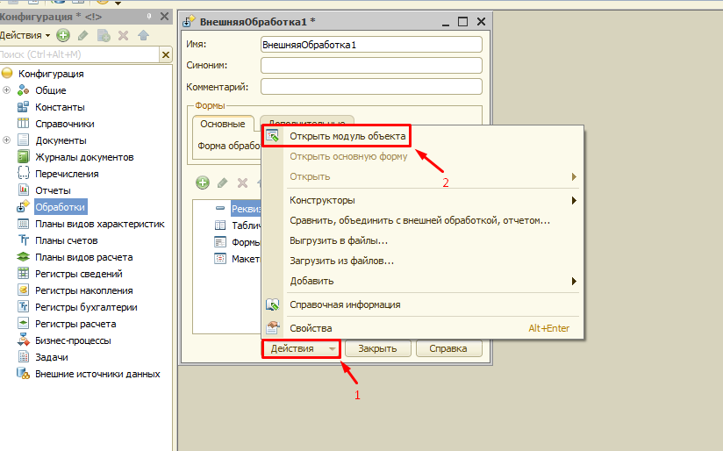
Рисунок 3 – открыть модуль объекта
Теперь, когда все приготовления подошли к концу мы можем создать форму. В меню обработки создаем новую стандартную форму (рисунок 4-5).
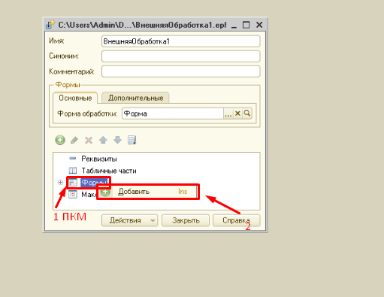
Рисунок 4 – добавить форму
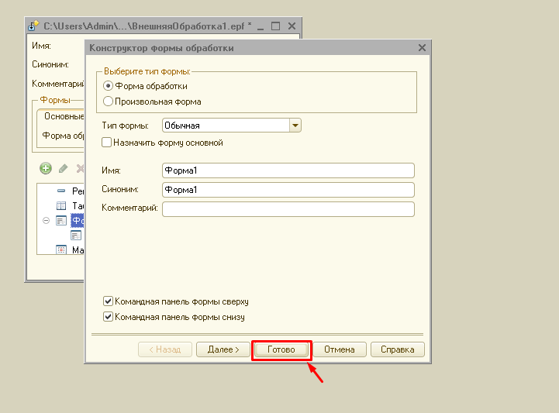
Рисунок 5 – настройки формы
Теперь нам нужно добавить на форму кнопку и к ней добавить обработчик событий (рисунок 6).
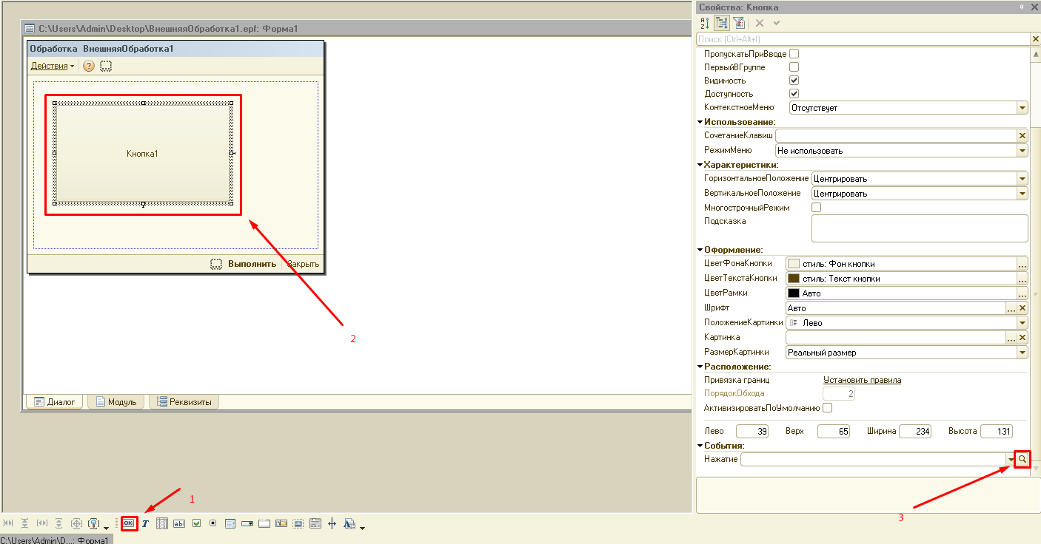
Рисунок 6 – создание обработчика
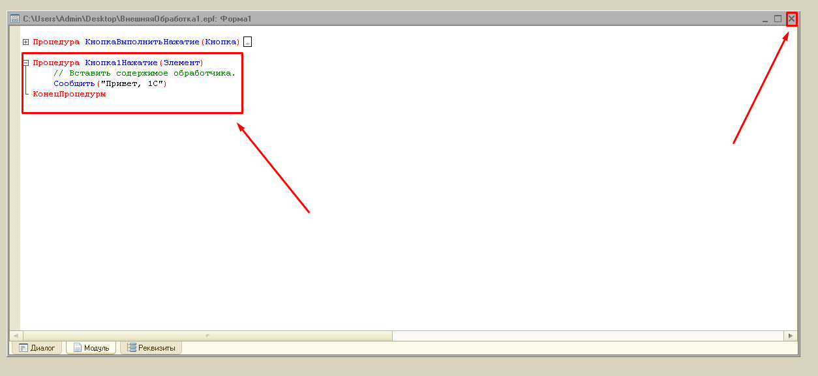
Рисунок 7 – программирование обработчика
Все теперь необходимо сохраниться, обновить конфигурацию и в режиме отладки запускать внешнюю обработку.

